


“Realizando los ajustes”

Desarrollo de proyecto de titulación
Actividad No. 2 | Fase 2
UNIVESIDAD DE GUADALAJARA
SISTEMA DE UNIVERSIDAD VIRTUAL
LICENCIATURA EN TECNOLOGÍAS E INFORMACIÓN
ASESOR: LUIS RENÉ DURÁN HERNÁNDEZ
SECCIÓN: 62775
ALUMNO: JUAN SEBASTIÁN CORNEJO ISLAS
CÓDIGO: 300495484

12 DE NOVIEMBRE DEL 2012

"Aquí se vale no estar de acuerdo conmigo, se vale la polémica donde todos aprendemos"
Rafael Llano Pérez
INTEGRACIÓN DEL PROTOCOLO DEL PROYECTO
INDICE
TEMA | PAGINA
- Datos generales del proyecto
Resumen
Perfil del autor dentro del proyecto
- Introducción al proyecto
- Justificación del proyecto
Necesidad de investigación y logros de la intervención
- Contextualización
De la problemática
Localización, fondo y afectación de la problemática
Proyectos e implementaciones similares en otro contexto
- U DE GANTT
- MetaOFFline
- Construcción de la problemática
Fundamentación conceptual
Estrategias para la resolución del problema
Diagnostico
- Objetivos generales
- Objetivos específicos
Metas
Presentación de los instrumentos
Herramienta seleccionada: encuesta
Esquema general del proyecto
Justificación
Relación del instrumento con la problemática, el objetivo y la estrategia del diagnóstico planteado
Objetivo de la encuesta
Análisis e interpretación de datos
- Propuesta de solución a la problemática
Propuesta
Objetivos
- Generales
- Específicos
Metas
Indicadores
Estrategias de intervención
- Factibilidad
- Efectividad
- Coste
- Matriz de estrategias por fases
- Metodología
Integración de sistemas
Características que presenta el proyecto
- Equipo de trabajo y actividades
- Recursos
Condiciones del proyecto de integración
- Método de desarrollo
- Instalación del App Inventor
- Diseño a detalle
- Garantía y seguimiento de la calidad
- Sobre el producto a entregar y el usuario demandante
Estrategia de evaluación
Cronograma
- Conclusiones
- Bibliografías
- Anexos
- Estructura de trabajo
- Diagrama de Gantt
- Formato de la encuesta (construcción del instrumento)
- Concentrado de las preguntas cerradas

- Datos generales del proyecto

Nombre del Proyecto |   Diseño de una interfaz de navegación para Metacampus desde dispositivos móviles que utilicen sistema operativo Android
Investigador | Juan Sebastián Cornejo Islas
Área temática | Creación, rediseño o mejora de un producto o servicio tecnológico
Duración

- Resumen
El proyecto “Aplicación para Smartphone (Metacampus Móvil)” consiste en la creación de una aplicación que permita el acceso a la plataforma desde un Smartphone con sistema operativo Android, donde el alumno del Sistema de Universidad Virtual (SUV) pueda observar a detalle de las materias que haya registrado en el ciclo escolar inmediato, así como: las unidades, las actividades e instrucciones de las mismas, la participación en los foros y la revisión de las retroalimentaciones recibidas. De esta manera, se pretende colaborar en el aumento de la productividad del alumnado dentro del esquema de competencias mediante el mejoramiento del aprovechamiento de su tiempo para la obtención de evaluaciones y entrega de trabajos oportunamente.

- Perfil del autor dentro del proyecto
Perfil | Líder o Administrador de Proyecto
Nombre | Juan Sebastián Cornejo Islas

Bajo este perfil el autor es responsable de gestionar las funciones de dirección: planteamiento, programación y planificación del proyecto, así como la organización y coordinación del equipo de trabajo desde que inicia el proyecto hasta que se concluye.
Entre las actividades y responsabilidades a realizar se incluyen:
- Elaboración y desarrollo del plan del proyecto
- Identificación y reconocimiento de los requerimientos logrados por el proyecto
- Propiciar y establecer canales para la comunicación efectiva.
- Administrar adecuadamente los recursos humano tanto materiales
- Monitoreo y control de los tiempos asignados a los integrantes del equipo y sus actividades
- Reconocimiento de riesgos para controlarlos mediante una intervención oportuna
- Asegurar la calidad y la mejora continua del producto diseñado, cuidando a su vez lo estimado para costos/presupuestos.
- Elaborar reportes y evaluar constantemente el desempeño del proyecto
Por otro lado, el líder de proyecto mantiene su atención en garantizar que el plan se cumpla en el tiempo y presupuesto estimado, tratando de aminorar, sino es que disminuir los tiempos extemporáneos o limitados.
Además, se reconocen las cualidades como líder de proyecto las cuales contribuyen en convertir al autor como un buen administrador de proyecto, mismas que fueron autoevaluadas por este:
- Ordenado y metódico
- Liderazgo
- Coordinado y desmesurado para iniciar nuevas relaciones interpersonales
- Buen nivel de comunicación oral y escrita
- Conocedor de conceptos técnicos básicos y practica aplicada

- Introducción al proyecto

Con el gran crecimiento de los dispositivos móviles en la actualidad así como el aumento de estudiantes en la plataforma del sistema de universidad virtual. El proyecto de Diseño de interfaz de navegación para dispositivos móviles (Metacampus Móvil)” pretende dar soporte de conectividad a todos aquellos dispositivos que cuenten con sistema operativo Android, con la finalidad de que los participantes (alumnos/asesores) del Sistema de Universidad Virtual de la Universidad de Guadalajara cuenten con una alternativa más para acceder servicios que se proporcionan, de esta manera podrán hacer la consulta de las actividades, retroalimentaciones recibirás y realizar la participación en foros cuando hubo sean requeridos.
Por otra parte, el mayor aporte radica en la capacidad de mejorar la eficiencia de los alumnos (medio superior y superior) del Sistema de Universidad Virtual proporcionando así una herramienta de seguimiento y acompañamiento en su aprendizaje con esta aplicación cuyos beneficios por mencionar algunos son:
- Aumento de efectividad en la entrega de actividades del alumnado
- Retroalimentación y evaluación oportunas por parte del asesor
- Respuesta inmediata en la sección “dudas”
- Aprovechamiento correcto de los “recursos” que se presentan en esta sección
- Modificación de actividades con retroalimentación deseada en un esquema que permitan la reflexión
- Acceso a la plataforma en cualquier lugar y hora del día
- Comodidad y portabilidad cuando es el dispositivo móvil que se utilice lo permita
No obstante, cabe señalar el principal beneficio que obtendrán los alumnos que se encuentre escrito en cualquiera de los programas educativos de la Universidad de Guadalajara, sin embargo la naturaleza vanguardista este proyecto integra diferentes procesos de difusión de información y comunicación que sirven de apoyo para dar a conocer las alternativas académicas con las que cuenta nuestra casa de estudios y así fomentar la permanencia ese tipo de proyectos, además de la creación e innovación de otros que deseen formar parte de la gama de servicios universitarios, pertenezcan al sistema de universidad virtual o cualquier otro centro.

- Justificación del proyecto

A través de este proyecto de intervención se pretende aportar alternativas tecnologías e innovadoras de carácter móvil, que permitan aproximar a los alumnos de los niveles medio superior y superior del Sistema de Universidad Virtual, el acceso a la plataforma de Metacampus, fuera del entorno estacionario a los cuales se encontrarían sujetos al utilizar un equipo de computo (personal o de escritorio).
Este proyecto consiste en la construcción de una plataforma para dispositivos móviles que cuenten con sistema operativo Android bajo una metodología de integración de sistemas, cuya finalidad es la que alumnos del Sistema de Universidad Virtual de la Universidad de Guadalajara cuenten con una alternativa más para acceder servicios que se proporcionan en Metacampus, de esta manera podrán hacer la consulta de las actividades, retroalimentaciones recibirás y realizar la participación en foros cuando hubo sean requeridos.
En cuanto a los requerimientos técnicos, este proyecto es aprovisionado desde su diseño de programación, construcción e implementación puesto que deriva del uso apropiado de licenciamiento de software libre, tanto la consola de programación (MIT App Inventor), como su implementación en la plataforma de distribución (Google Play) ya que al registrar el proyecto como una aplicación de una entidad educativa y académica permite libremente la distribución de la aplicación, y a su vez este podrá recibir criticas para las mejoras y compatibilidad con las futuras versiones del proyecto.
La solución es práctica, ya que muestra factibilidad puesto que existe la tecnología y se cuenta con los recursos materiales y humanos necesarios para su construcción que satisfacen los requerimientos que demande el proyecto, además de que hay usuarios dispuestos a utilizar la aplicación a desarrollar. También es efectiva, ya que sus resultados pueden ser medidos gracias a las acciones que se han llevado a cabo del proyecto, apegándose a lo decretado por los objetivos planteados y a su vez se utilizan los recursos de manera razonable, los cuales se integran al alcance y cumplimiento de las metas propuestas.
- Contextualización

- De la problemática
En la actualidad se cuenta con múltiples accesos y servicios a medios de comunicación e información especialmente, los de internet a través de dispositivos móviles y equipos de computo personal. Para estudiantes en la modalidad de educación a distancia (en línea) del Sistema de Universidad Virtual de la Universidad de Guadalajara, les es complicado el mantenerse en tiempo y forma con las actividades y/o trabajos que deben realizar para completar el esquema de habilidades y competencias que los planes de estudio desean inculcar en el alumnado, sin embargo, no siempre es posible debido a que este tipo de estudiantes son personas que cuentan con modo de vida diferente al tradicional, ya que estos en su mayoría son trabajadores de jornadas completas; personas que su limitantes son: el tiempo, la distancia y los espacios educativos de carácter flexible.
Contemplando la problemática descrita anteriormente y tomando en cuenta las tecnologías disponibles de fácil acceso, se pretende crear una aplicación que sea capaz de proporcionar el ingreso a la plataforma de Metacampus de manera practica y sencilla, mediante una interfaz amigable y poco robusta para que los alumnos que cuenten con dispositivos móviles (teléfono celular Smartphone o tableta electrónica) y un acceso a internet (datos 3G o WiFi) puedan disponer de la información básica sobre los cursos que hayan registrado en el ciclo escolar inmediato, visualizando características como: nombre de la materia, unidades y actividades de la que se conforman, instrucciones, comentarios nuevos, respuesta a retroalimentación, acceso a foros y sección de dudas.
Todo esto es en base a resolver la problemática de tiempo y espacio, ya que para aquellos alumnos que cuenten con alguno de los dispositivos antes mencionados, puedan revisar en esos lapsos libres las características de determinada actividad y así puedan tener una ventaja en tiempo, por ejemplo: la participación en foros o bien, si tiene dudas, formular preguntas para que le sean resueltas por el asesor lo mas pronto posible; sin olvidar que puede prepararse y prever el contenido a desarrollar de alguna actividad que posiblemente pueda realizar al momento, por ejemplo: un caso practico. Todo esto en la primera fase o versión de la aplicación.

- Localización, fondo y afectación de la problemática
La base que soporta a la problemática planteada, radica en que la población inscrita en el Sistema de Universidad Virtual es socioeconómicamente variable, además que la formación de cada uno de los alumnos es diferente, ya que, algunos pueden tener conocimientos amplios en el uso y aplicación de herramientas informáticas que le permitan contar con mayores posibilidades de acceso a la plataforma, como también existen aquellos alumnos que sus conocimientos son básicos y sumando a esto, que el alcance a algún centro comunitario, cibercafé o punto de acceso a internet se vea limitado.
Además, la problemática se encuentra presente en las posibilidades de acceso que se tiene a la plataforma del Metacampus, ya que para ingresar en el, predominantemente se tiene que llevar a cabo mediante la intervención de una computadora, sea este un equipo de escritorio o portátil.
No obstante, si el acceso a la plataforma se realiza mediante un dispositivo móvil (Smartphone o tableta electrónica) se combinan algunos factores poco favorables: la de resolución de la pantalla, así como los códec, plug – in y extensiones de lenguaje de programación que no puedan ser reconocidos por los navegadores de internet que ya vienen instalados de manera predeterminada en dichos dispositivos. Esto provoca que la interacción con la interfaz de la plataforma se vuelva robusta y se puede ver ralentizada debido a que la capacidad del dispositivo en cuanto a componentes: software y conexión de datos (3G o WiFi) podrían no ser soportados, o bien, no completarse la carga de elementos de los que esta compuesta la plataforma del Sistema de Universidad Virtual.
Esto sin lugar a dudas, afectaría considerablemente el interés que el alumno pueda, en su medida, realizar la consulta previa de sus actividades en cada una de las asignaturas que haya registrado con la finalidad de avanzar o presentar en tiempo y forma las tareas que señalan las instrucciones, lo que repercutiría que haya retrasos en la entrega de trabajos o tal vez, sean entregados de manera informal debido a que son elaborados de ultimo momento.
De esta manera, se tendría un resultados negativos, ya que, por una parte se vería perjudicado el alumno, puesto que al no cumplir con una presentación adecuada y el cumplimiento de los puntos que solicite la actividad, podría no alcanzar la competencia que se pretendía lograr; por otra parte, al asesor, le generaría perdida de tiempo y aunado a esto, las posibilidades de brindar una evaluación ideal de acuerdo a lo que le fue presentado, además que podría tener dificultades para mostrarle al alumno las áreas de oportunidad mediante la retroalimentación.

- Proyectos e implementaciones similares en otro contexto
La decisión que se tomo por realizar este proyecto es por que derivan de la creación, rediseño o mejora de un producto o servicio tecnológico, ya que, dan pauta a satisfacer necesidades existentes en determinadas áreas de intervención social, en este caso, la educación.
La propiedad que presenta dicho proyecto muestra flexibilidad y adaptación a cualquier tipo de usuario que desee disponer de los servicios a distancia, puesto que la media poblacional de alumnos inscrita en el Sistema de Universidad Virtual, cuentan con dispositivos móviles, lo que facilita en consideración la factibilidad de que el proyecto pueda integrarse en la gama de posibilidades de acceso a la plataforma Metacampus.
Cabe señalar que hasta el momento solo se han detectado dos proyectos que guardan relación poco cercana con el proyecto aquí descrito, donde sus autores son alumnos pertenecientes a la carrera de Lic. en Tecnologías e Información.
Nombre
U DE GANTT
Tipo de proyecto
Integración tecnológica
Desarrollo de propuestas de intervención para la inserción de tecnologías de la información y la comunicación en diversos ámbitos.
Autor(es)
Martha Macías Molina

Descripción
Dicho proyecto implementación basa su problemática en un sistema automático para el control de tus actividades del SUV en una base de datos diseñada en Microsoft Excel, el cual colecta la información de las asignaturas que el alumno haya registrado en el ciclo escolar inmediato, mostrando en el datos como; temática de las unidades, actividades e instrucciones, sin embargo este proyecto únicamente es de magnitud de carácter informativo, puesto que no cuenta con las opciones o posibilidades de mantener actualizados los contenidos que se encuentren en la plataforma, con los del archivo. De esta manera podría generar desconcierto y confusión en cuanto a las entregas en lo que refiere a la extensión de actividades: tiempos y contenidos de las unidades.

Nombre
MetaOFFline
Tipo de proyecto
Organización y administración de procesos en unidades de información
Generación de propuestas encaminadas a la creación, organización y administración en procesos de unidades de información de una organización.
Autor(es)
Lorenzo Cruz Ramos y José Luis Zarate Cervantes

Descripción
Esta idea de proyecto consiste que la plataforma de Metacampus permita crear cada ciclo escolar un respaldo de las materias que el alumno haya registrado previamente, proporcionando la información sobre el encuadre de cada curso, el detallado de unidades, actividades e instrucciones; por lo que seria posible visualizar la plataforma fuera de línea en un archivo comprimido que al descargarlo en nuestros equipos de computo nos permita la navegación de manera “física” (por analogía se entenderá que es un archivo).
Respecto a que formatos podrían ser utilizados para esta aplicación, programa o archivo (puesto que aun la idea no esta aterrizada del todo) seria que podamos observar las instrucciones de las actividades por medio de repertorios como .txt o .doc y la elaboración de la navegación por este podría ser en un árbol generado en alguna macro de tipo .xls, todos compilados en un archivo comprimido de tipo .zip o .rar.
Todo lo mencionado a la creación de este proyecto tendría que ser con previa autorización del Sistema de Universidad Virtual, ya que este trabajo nace con el propósito de que nosotros como alumnos contemos con una herramienta mas, para cuando la universidad requiera hacer mantenimientos en los servidores y no haya acceso a la plataforma, para que no nos detenga con la elaboración de nuestras actividades, así para cuando se reactive el servicio podamos hacer la entrega lo antes posible.
Esto indudablemente diferencia al proyecto “Aplicación para Smartphone (Metacampus Móvil)” del contexto en el cual se desarrolla el antes mencionado.

- Construcción de la problemática

- Fundamentación conceptual

Situación observada: | Situación deseada:
En la actualidad se cuenta con múltiples accesos y servicios a medios de comunicación e información especialmente, los de internet a través de dispositivos móviles y equipos de computo personal. Para estudiantes en la modalidad de educación a distancia (en línea) del Sistema de Universidad Virtual de la Universidad de Guadalajara, les es complicado el mantenerse en tiempo y forma con las actividades y/o trabajos que deben realizar para completar el esquema de habilidades y competencias que los planes de estudio desean inculcar en el alumnado, sin embargo, no siempre es posible debido a que este tipo de estudiantes son personas que cuentan con modo de vida diferente al tradicional, ya que estos en su mayoría son trabajadores de jornadas completas; personas que su limitantes son: el tiempo, la distancia y los espacios educativos de carácter flexible. | Que ya existiera una aplicación que sea capaz de proporcionar el ingreso a la plataforma de Metacampus de manera practica y sencilla, mediante una interfaz amigable y poco robusta para que los alumnos que cuenten con dispositivos móviles (teléfono celular Smartphone o tableta electrónica) y un acceso a internet (datos 3G o WiFi) puedan disponer de la información básica sobre los cursos que hayan registrado en el ciclo escolar inmediato, visualizando características como: nombre de la materia, unidades y actividades de la que se conforman, instrucciones, comentarios nuevos, respuesta a retroalimentación, acceso a foros y sección de dudas.

Enunciado del problema:
¿Cuantos alumnos del SUV utilizan un dispositivo móvil en el que identifiquen si cuentea con sistema operativo, aplicaciones y acceso a internet (datos 3G o WiFi)?

- Estrategias para la resolución del problema
Antes de llevar a cabo la búsqueda de soluciones para que estas puedan ser aplicadas e intentar resolver el problema que se desea resolver a través del proyecto, es indispensable confeccionar algunas estrategias que permitan dar una dirección encausamiento al mismo, logrando determinar cuales son los factores que han generado la necesidad de un proyecto que aproxime a los alumnos del Sistema de Universidad Virtual a una interfaz capaz de proporcionar el acceso a servicios básicos de la plataforma Metacampus.
A través de las siguientes estrategias, se pretende crear un método sencillo de solución que permita alcanzar y dar respuesta a la problemática detectada para el desarrollo de este proyecto:
- Lograr la identificación del problema
Mediante esta estrategia se pretende identificar el o los diversos problemas que dieron como origen a la selección del tema principal del proyecto, el cual será eje de la necesidad que se busca resolver.
- Analizar el problema mediante la recopilación de hechos e información
Por medio de esta estrategia se procede a descartar las causalidades del problema y su relación que tiene con los recursos que se tengan disponibles para resolverlo (sean materiales o humanos).
- Desarrollo de posibles soluciones o alternativas
Esto implica que la aplicación de la estrategia catalogue y valué las distintas formas en las que el problema puede ser resuelto, para realizar un análisis del impacto de naturaleza positiva o negativa de cada alternativa de solución.
- Selección e implementación de un plan
En base a la estrategia anterior, se tomara la decisión de elegir la mejor alternativa que se apegue a la realidad y magnitud del problema, con fundamentos que no solo estimen su eficiencia, si no los que se apeguen a factores como el costo/presupuesto y los tiempos programados.
- Implementación y evaluación del plan
Mediante esta estrategia, se pone en marcha la aplicación del plan derivado de la alternativa seleccionada, para ello deberá darse un seguimiento especial, el cual cubra en tiempo y forma con los objetivos que se persiguen. De igual forma, el periodo en el cual ocurra su implementación, también será de prueba para corroborar que se haya realizado la mejor elección de los recursos, además de valorar si se tomo la mejor decisión cuando el proyecto logre alcanzar su meta.
- Diagnostico
Objetivos
Generales
- Elaborar una aplicación para Smarthphone y/o tableta electrónica que permita acercar la plataforma de Metacampus con un enfoque consultivo e informativo de fácil acceso al alumnado de nivel medio superior y superior del Sistema de Universidad Virtual de la Universidad de Guadalajara.
- Diseñar y ejecutar un proyecto de desarrollo tecnológico el cual contribuya con la calidad y pertinencia de la educación media superior y superior, aprovechando las fortalezas y oportunidades del sistema de universidad virtual a fin de consolidar la oferta académica basada en el cumplimiento de habilidades y competencias.
- Mejorar la eficiencia de los alumnos de nivel medio superior y superior del Sistema de Universidad Virtual involucrados en el proyecto mediante la implementación de un proceso de seguimiento y aseguramiento de aprendizaje con la aplicación que se ofrece.

Específicos
- Diseñar una aplicación que articule los servicios básicos de Metacampus.
- Lograr que los alumnos lleven a cabo el mejoramiento del aprovechamiento de su tiempo para la obtención de evaluaciones y/o retroalimentación oportuna
- Aumentar la productividad del alumnado dentro del esquema de competencias dando difusión a la aplicación, lo que impactaría en la disminución de la deserción del mismo.
- Coadyuvar en la formación profesional de los alumnos de nivel medio superior y superior implementando una mecánica del uso y manejo adecuado de la herramienta proporcionada.

- Metas
- Ampliación de la cobertura en educación media superior y superior del Sistema de Universidad Virtual.
- Cubrir las necesidades básicas de aquellos alumnos que no cuentan con acceso oportuno a un equipo de cómputo.
- Apoyar en el desarrollo de las actividades de cada asignatura y fortalecer las habilidades y competencias
- Garantizar la administración, manejo y mantenimiento de la aplicación Metacampus Móvil a implementar
- Modernización y actualización de la interfaz de Metacampus para ser visualizada en un Smartphone o tableta electrónica.

- Esquema general del proyecto
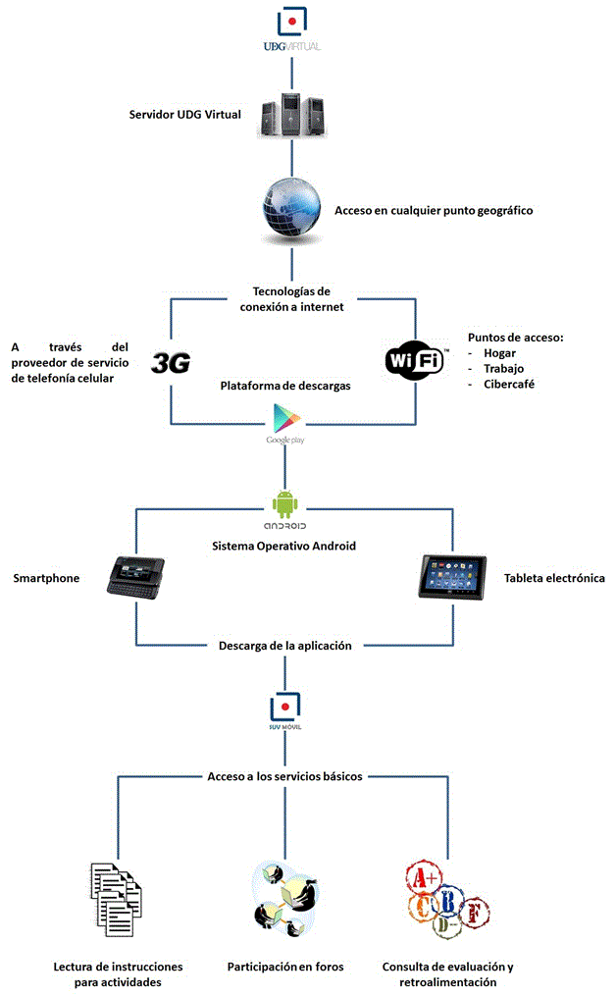
- Presentación de los instrumentos
La siguiente presentación de instrumentos tiene como objetivo brindarle elementos teóricos y prácticos relacionados con las los objetivos y estrategias planteadas para el diagnóstico, las cuales son herramientas fundamentales conocer y medir el impacto de la problemática.

Herramienta seleccionada: encuesta
La encuesta es un estudio con el cual se pretende recaudar datos de información por medio de un cuestionario prediseñado, y no modifica el entorno ni controla el proceso que está en estudio. Los datos se obtienen a partir de realizar un conjunto de preguntas normalizadas dirigidas a una muestra representativa o al conjunto total de la población estadística en estudio, formada a menudo por personas, empresas o entes institucionales, con el fin de conocer estados de opinión, características o hechos específicos por lo que se debe seleccionar las preguntas más convenientes, de acuerdo con la naturaleza de la investigación.

Justificación
La necesidad de realizar una investigación en la problemática detectada, se fundamenta en que se deben proporcionar alternativas tecnologías e innovadoras de carácter móvil, que permitan aproximar a los alumnos de los niveles medio superior y superior del Sistema de Universidad Virtual, el acceso a la plataforma de Metacampus, fuera del entorno estacionario a los cuales se encontrarían sujetos al utilizar un equipo de computo (personal o de escritorio).
Mediante la encuesta se pretende lograr que los alumnos describan y plasmen sus inquietudes, conocimientos y el nivel de manejo de dispositivos móviles. De esta manera se conseguirá plantear un esquema para el mejoramiento y aprovechamiento de su tiempo en la obtención de evaluaciones y/o retroalimentación oportuna, además el aumento de la productividad dentro de un compendio de habilidades dando difusión a la aplicación, lo que impactaría en la disminución de la deserción del mismo.
Además, permitirá coadyuvar en la formación profesional de los alumnos de nivel medio superior y superior implementando una mecánica del uso y manejo adecuado de la herramienta proporcionada e involucrar a un segmento especial de alumnos que puedan participar en la integración de ideas que complementen el buen funcionamiento de la aplicación Metacampus Móvil.
Relación del instrumento con la problemática, el objetivo y la estrategia del diagnóstico planteado
El vinculo que mantiene el instrumento propuesto, presenta es el procesamiento de datos obtenido de la fuente de información utilizada, la encuesta.
De las más diversas características, contiene dos tipos de elementos: cuantitativos y cualitativos, contribuyendo de esta manera a la capacidad analítica para obtener lo esencial de los objetivos (diseño, mejora y acercamiento) y por otra parte la aplicación de las estrategias (formación profesional, integración de otras disciplinas universitarias y la participación del alumnado), mediante la asociación única de datos y hechos que pueden explicar y sostener la veracidad de las conclusiones y proposiciones que se generarán con el resultado de esta investigación.
Es este "valor agregado" le otorga al proyecto “Metacampus Móvil” un determinado nivel de importancia, pues representa la puesta en evidencia de circunstancias que otros no perciben y por lo tanto surge por sí, un valor de uso que otros no disponen; convirtiéndolo en un documento estratégico para el desarrollo de los objetivos planteados y alcanzar la meta del mismo.

Objetivo de la encuesta
“Metacampus Móvil” se apoya en una de las ramas de la estadística más accesible a la mayoría de la población, la descriptiva. Esta se dedica únicamente al ordenamiento y tratamiento de la información para su presentación por medio de tablas y de representaciones gráficas, así como de la obtención de algunos parámetros útiles para la explicación de la información, que es la que se utilizará para la interpretación de datos de las encuestas del proyecto.
Además, se pretende conocer las necesidades en cuanto a acceso y movilidad de la población estudiantil del SUV, para ello se consiguió una población de 87 personas aproximadamente, donde las mismas pudieron expresar su interés y/o dudas sobre dicha aplicación, así como la aportación de propuestas que se requieren para satisfacer las carencias actuales.

- Análisis e interpretación de datos

A través de esta pregunta se puede observar y constatar que la población estudiantil encuestada alguna vez ha realizado la descarga de aplicaciones para dispositivo móvil, lo que da pauta a que el proyecto “Metacampus Móvil” que le sea facilitada su intervención en alguna plataforma de descarga.
En esta grafica, los dispositivos móviles mas comunes sobresalientes son el Smartphone y la tableta electrónica, sin embargo la tableta logro obtener mayores resultados, ya que son del agrado del alumnado, la mayoría a ha tenido contacto con este dispositivo en alguna muestra de tiendas de tecnología o por alguna persona conocida que tiene en su poder esta herramienta, de igual manera da la idea de que se tiene conocimientos sobre su operación.

Android es el sistema operativo móvil que mas respuestas genero, esto es debido a que en el mercado de dispositivos móviles, este sistema por ser de distribución libre es de fácil acceso. Además que el costo de los Smartphone y las tabletas son mas accesibles, que a los de otras marcas como Apple y Black Berry.
En este reactivo solo se hizo el cuestionamiento de las plataformas de descarga de aplicaciones de las marcas Apple y Google, ya que Black Berry con AppWorld no fue ampliamente aceptado por los encuestados, por lo que se delimito a la selección de estas dos opciones. AppStore tuvo la mayor selección de respuestas debido a que los alumnos refieren que usan el servicio de iTunes con mas frecuencia para realizar la descarga no solo de aplicaciones, sino también de otras herramientas para sus dispositivos.

Algunos de los participantes refieren que no realizan la consulta sobre los requerimientos mínimos de instalación de una aplicación, debido a que iTunes (iPhone o iPad) y/o Play Store, al conectar el dispositivo en cuestión este detecta si la aplicación es compatible o no con el sistema operativo instalado y con las características del dispositivo.
La población encuestada demuestra que los servicios que ofrecen las plataformas para descarga AppStore y Google Play son seguros, ya que no han presentado problemas con la gestión de información. Además al momento que realizan la compra de alguna aplicación de paga se encriptan los datos de las formas de pago brindando confianza entre los usuarios para realizar compras postumas.

La mayoría de los encuestados respondió que solo pasan alrededor de 15 minutos en la plataforma, ya que únicamente revisan los tiempos de entrega para sus actividades por materia, por lo que su estancia en Metacampus no es prolongada.
El alumnado encuestado respondió que en casa es el lugar donde mas cómodos y en confianza se sienten para realizar sus actividades, por lo que una aplicación como “Metacampus Móvil” les podría ayudar a conocer con anticipación el tipo de información a investigar para poder concretar sus actividades a entregar.

La mayoría de los encuestados respondió que si aprovecharían al máximo una aplicación de este tipo, puesto que hay actividades como la participación en foros que requieren darle seguimiento o bien a las dudas que los alumnos exponen a sus asesores, en las cuales se podría enterar de manera oportuna y eficiente para trabajar sobre el tema a desarrollar (foros) o la culminación de algún trabajo detenido por falta de información (dudas)
En esta pregunta, la mayoría de encuestados respondió en las opciones No e Indiferente, puesto que el hipervinculado les ayuda a navegar entre la plataforma sin tener que aplicar retrocesos para visualizar nuevamente alguna información o dato de alguna actividad.

Los encuestados responden Si, a la elaboración de un manual donde puedan conocer la forma en la cual se aplica la navegación en el Metacampus Movil, además que es indispensable conocer si la aplicación se integraría a los recursos del sistema operativo o estos se mantendrían a parte de las operaciones del mismo, ya que sistemas como iOS hacen lo propio, en cambio Android da la pauta a que el usuario elija si se integra al sistema o se aísla en la herramienta de almacenamiento.
Para fines de practicidad, el alumnado encuestado responde que preferiría la asistencia vía chat, ya que esto le seria económico a ellos y probablemente haya ocasiones en las que por cualquier circunstancia no puedan realizar una llamada (en el trabajo) o de manera personalizada (por la distancia), por lo que consideran factible la asistencia remota por servicio de mensajería instantánea.

Por ultimo, la población estudiantil encuestada del SUV respondió que es de su preferencia que el servicio que se pueda habilitar en Metacampus Móvil, se la participación en foros y la sección de dudas, reiterando que en la sección de foros, muchas de las ocasiones es indispensable para poder ganar tiempo en las participaciones, ya que la mayoría se ha visto afectado de esta manera, puesto que no se percatan sobre las fechas de inicio y fin para proporcionar sus aportes a dichos temas de desarrollo.

- Propuesta de solución a la problemática

- Propuesta
Se pretende con el proyecto “Aplicación para Smartphone (Metacampus Móvil)” es poder acerca a los alumnos del Sistema de Universidad Virtual dicha plataforma, para que puedan acceder desde cualquier punto en el cual tengan acceso a una conexión de internet (3G o WiFi) mediante un dispositivo móvil (teléfono celular Smartphone o tableta electrónica).
En su primera fase, el proyecto por la aplicación que se va a desarrollar para este fin contara con algunas características básicas de la plataforma adaptadas para su visualización en ella acceso desde un dispositivo móvil, como: participación en los foros, revisión de la evaluación o retroalimentación recibida por parte de compañeros y/o asesores, dar lectura a las instrucciones de las actividades a entregar y las fechas de entrega.
Además se tiene contemplado la aceptación que tendría dicho proyecto por parte de la institución o sea el sistema de universidad virtual y los alumnos de este centro universitario, puesto que se tiene que valorar la población de estudiantes que cuentan con la posibilidad de disponer y acceder a la plataforma desde un dispositivo móvil, ya que, el proyecto cuenta con propiedades innovadoras y tecnológicas que permiten aprovechar cualquier momento libre para que se haga de conocimiento al usuario sobre las actividades a desarrollar dentro de las asignaturas que el escritor en el ciclo escolar inmediato.

- Indicadores
 | Estrategia de indicadores
 | Indicadores | Descripción | Relación de medida | Medidores
DE RESULTADO | Logro | Transferencia de tecnología | - Número de descargas | 23 por día (promedio)
DE RESULTADO | Logro | Transferencia de tecnología | - Distribución la plataforma | N/A
DE RESULTADO | Logro | Consultoría y servicios | - Consultorías informes y evaluaciones | 34 por día (promedio)
DE RESULTADO | Logro | Consultoría y servicios | - Solicitud de servicio técnico | 8 cada 4 días
DE RESULTADO | Logro | Impacto del proyecto | - Número de comentarios de alto factor de impacto | 8 cada 4 días
DE RESULTADO | Logro | Impacto del proyecto | - Servicios consultados de la aplicación | Por el numero de materias registradas
DE RESULTADO | Logro | Impacto del proyecto | - Aplicaciones vinculadas a la investigación | De 4 a 5 en Metacampus
DE RESULTADO | Vinculación institucional | Actividades de vinculación tecnológica | - Participaciones en redes temáticas | Los que Google Play admita
DE RESULTADO | Vinculación institucional | Actividades de vinculación tecnológica | - Reuniones | N/A
DE RESULTADO | Vinculación institucional | Actividades de vinculación tecnológica | - Participaciones de la institución intervenida | De 2 a 4 por semana
DE RESULTADO | Vinculación institucional | Actividades de vinculación tecnológica | - Intercambio de información o recursos humanos | N/A
DE RESULTADO | Difusión | Actividades de diseminación de resultados, y de divulgación de avances del proyecto | - Encuentros y revisiones profesionales | Los que se establezcan en el cronograma de la materia
DE RESULTADO | Difusión |  | - Participaciones por alumno tenga disciplinas | 28 cada 4 días en promedio
DE RESULTADO | Difusión |  | - Aceptación en medios masivos de distribución. | Los que Google Play admita
DE GESTION | Tiempo | Actividades de gestión de tiempo para conocer el grado de avance del proyecto | - Horas de programación realizadas a la fecha contra total de horas de investigación. | 124 horas promedio
DE GESTION | Tiempo |  | - Informes de resultados emitidos a la fecha | Los que se establezcan en el cronograma de la materia
DE GESTION | Tiempo |  | - Tiempo real de la actividad contra tiempo estimado planificado para el proyecto | Incongruencias detectadas en el cronograma diseñado por el proyecto
DE GESTION | Costo | Actividades de costos que ayudan a conocer como va la ejecución de los gastos | - Costo real del proyecto a la fecha corte contra la duración planificada a la fecha de corte (se puede dividir en gastos de inversión, personal y operación) | $ 14,988.00 costos fijos
DE GESTION | Costo |  | - Costo real del proyecto contra costo planificado del proyecto | $ 14,988.00 costos fijos

- Estrategias de intervención
Factibilidad
La propuesta del proyecto es factible, puesto que se cuenta con los recursos materiales puesto que existe la tecnología necesaria para su construcción, así como los humanos ya que esta capacitado para realizar los requerimientos que demande el proyecto, además de que hay usuarios dispuestos a utilizar la aplicación a desarrollar.

Efectividad
El proyecto es efectivo, ya que sus resultados pueden ser medidos gracias a las acciones que se han llevado a cabo del proyecto, apegándose a lo decretado por los objetivos planteados y a su vez se utilizan los recursos de manera razonable, los cuales se integran al alcance y cumplimiento de las metas propuestas.

Costo
El diseño de programación, construcción e implementación derivan del uso apropiado de licenciamiento de software libre, tanto la consola de programación (MIT App Inventor), como su implementación en la plataforma de distribución (Google Play) ya que al registrar el proyecto como una aplicación de una entidad educativa y académica permite sin costo alguno la distribución de la aplicación, y a su vez este podrá recibir criticas para las mejoras y compatibilidad con las futuras versiones del proyecto.

Matriz de estrategias por fases
Fase | Descripción
- Definición de la problemática | Se basara en el apego, cumplimiento e integración de los objetivos propuestos para la gestión de las actividades.
- Diseño del diagnóstico del proyecto | Los instrumentos utilizados han de generar la información deseada para la intervención correcta y aplicable del proyecto.
- Planeación del proyecto | Su estructura es flexible y adaptable, permitiendo que se realicen modificaciones mínimas en caso de alguna contingencia sin tomar mas del 25% del tiempo establecido para determinada actividad
- Implementación del proyecto | Durante su operación se realizaran las adecuaciones correspondientes mediante pruebas de usabilidad y accesibilidad para los estudiantes seleccionados que participen en la adaptación del proyecto.
- Ejecución del proyecto | Alcanzado los objetivos, documentadas las pruebas, estableciendo parámetros de control y seguridad, se procede a cargar la aplicación en la plataforma Google Play.

- Metodología
Integración de sistemas
La estructura del proyecto sigue la metodología de integración de sistemas, puesto que apegándose a la matriz del modelo que sigue dicho plan, la aplicación forma parte de los servicios asociados a Metacampus aportando de esta manera un solución informática con la aproximación de software básico desde una plataforma ampliada.
Es importante señalar que este tipo de proyectos, no solo tienen finalidad de desarrollar una aplicación, si no que además debe contemplar los componentes de este de manera heterogénea en relación a la solución que pretende ofrecer respondiendo a las necesidades de los usuarios del SUV, por lo que se ofrece la generación de un software estándar que se construye para proporcionar una solución básica.

- Características que presenta este proyecto
- Competencia técnica del integrador
  - Todo el kit y herramientas de apoyo para desarrollar son gratuitas (Linux, Windows, Mac). SDK: http://developer.android.com/sdk/index.html
  - No hay API escondidas o privilegiadas.
  - Es Open Source: http://source.android.com

- Diferentes proveedores de productos y/o servicios
  - MIT App Inventor Beta
  - Google Play (antes Android Market)

- Perfecta definición de la solución a construir
  - Elaborar una aplicación para Smartphone y/o tableta electrónica que permita acercar la plataforma de Metacampus con un enfoque consultivo e informativo de fácil acceso al alumnado de nivel medio superior y superior del Sistema de Universidad Virtual de la Universidad de Guadalajara. Además, que contribuya con la calidad y pertinencia de la educación media superior y superior, aprovechando las fortalezas y oportunidades del sistema de universidad virtual a fin de consolidar la oferta académica basada en el cumplimiento de habilidades y competencias

- Complejidad del proyecto
  - La complejidad de este proyecto es significativa e importante, sin embargo se pretende desarrollar una interfaz amigable y de fácil acceso, ya que su utilización no solo podrá ser manejado por alumnos locales de la ciudad de Guadalajara o el estado de Jalisco, si no que su dimensionamiento es proyectado a nivel nacional, ya que el alumnado del SUV se encuentra disperso a lo largo y ancho de la republica.

- Riesgo tecnológico y financiero
  - El diseño y construcción para la aplicación estará basada en el sistema operativo Android, a pesar de que hay muchas plataformas móviles disponibles en el mercado, ya que este ofrece muy buenas ventajas que no se pueden encontrar en cualquier otra plataforma móvil, dos de ellas: su acceso y costo. De esta manera de adquiere un gran beneficio con la implementación y desarrollo de la aplicación en el entorno de Android y esta es la rentabilidad. Además que todas las herramientas de desarrollo de aplicaciones para la plataforma Android están disponibles de manera gratuita y se pueden descargar fácilmente de Internet.

- Equipo de trabajo y actividades
Proyecto | Aplicación para Smartphone (Metacampus Móvil)
Institución | Sistema de Universidad Virtual
Responsable del proyecto | Juan Sebastián Cornejo Islas
Documentador | Iván Khalebb Téllez Cervantes
Desarrollador | Juan Sebastián Cornejo Islas
Análisis y administración | Iván Khalebb Téllez Cervantes
Diseño grafico | Juan Sebastián Cornejo Islas

Actividad | Recurso Humano
Diagnóstico
- Delimitación del alcance del proyecto | Juan Sebastián Cornejo Islas
- Estructura del desglose de trabajo | Juan Sebastián Cornejo Islas
- Cronograma del proyecto | Juan Sebastián Cornejo Islas
- Presentación preliminar del proyecto | Iván Khalebb Téllez Cervantes
Planificación
- Gestión de adquisiciones | Iván Khalebb Téllez Cervantes
- Gestión de personal | Iván Khalebb Téllez Cervantes
- Presupuesto de costos | Juan Sebastián Cornejo Islas
- Diagramado del funcionamiento de la aplicación | Juan Sebastián Cornejo Islas
- Dirección de comunicación | Iván Khalebb Téllez Cervantes
Implementación y desarrollo
- Informe de análisis y diseño | Juan Sebastián Cornejo Islas
- Visar y probar requerimientos de la aplicación | Juan Sebastián Cornejo Islas
- Diseño a detalle | Juan Sebastián Cornejo Islas
- Construcción | Juan Sebastián Cornejo Islas
- Prototipo de la aplicación | Juan Sebastián Cornejo Islas
- Documentación de pruebas | Iván Khalebb Téllez Cervantes
- Instructivo para el usuario | Iván Khalebb Tellez Cervantes
- Integración con el SUV | Iván Khalebb Téllez Cervantes
Ejecución y seguimiento
- Instalación en dispositivos | Juan Sebastián Cornejo Islas
- Introducción a la plataforma distribución | Juan Sebastián Cornejo Islas
- Condiciones de la descarga | Juan Sebastián Cornejo Islas
- Control incidentes | Iván Khalebb Téllez Cervantes
- Registro de errores | Iván Khalebb Téllez Cervantes
- Mejoramiento de la interfaz | Juan Sebastián Cornejo Islas
Evaluación
- Conformidad de pruebas | Iván Khalebb Téllez Cervantes
- Aceptación final | Juan Sebastián Cornejo Islas
- Preservación y difusión | Juan Sebastián Cornejo Islas

- Recursos
CONCEPTO | DESCRIPCIÓN
PLATAFORMA BÁSICA | Smartphone:  Sony Ericsson Xperia Mini Pro SK17a  Sistema operativo Android versión 2.3.4  Plataforma de programación:  MIT App Inventor  Equipo de computo:
  Fabricante | Hewlett Packard
  Producto | HP Pavillion dv5-2232la
  Sistema operativo | Windows 7 Home Premium original de 64 bits
  Microprocesador | Tecnología VISION de AMD - versión Premium con procesador AMD Turion II X2 P560 para notebooks a 2,5 GHz
  Memoria | DIMM DDR3 de 4 GB
  Gráficos de video | ATI Mobility Radeon HD 4250 con memoria caché de pantalla de 128 MB, y hasta 1917 MB de memoria total para gráficos
  Disco duro | 640 GB (5400 RPM)
  Pantalla | Pantalla LED de alta definición de 14,5 pulgadas en diagonal con tecnología HP BrightView (1366 x 768)
  Tarjeta de red | - LAN Ethernet Gigabit 10/100/1000 integrada  - LAN inalámbrica WLAN 802.11b/g/n  Bluetooth
  Puertos externos | - Lector de tarjetas digitales integrado "5 en 1"  - 3 Bus Serie Universal (USB) 2.0  - 3° puerto compartido con eSATA  - 1 HDMI  - 1 eSATA + USB 2.0  - 1 VGA (15 pines)  - 1 RJ -45 (LAN)
COSTOS | * Los costos no son aplicables en estos conceptos, puesto que el MIT App Inventor es software libre, Google Play no genera cargo si la aplicación tiene fines de distribución gratuita y educativa.
  Concepto | Costo
  Sony Ericsson Xperia Mini Pro SK17a | $ 3,999.00
  HP Pavillion dv5-2232la | $ 9,990.00
  Prodigy Infinitum a 5MB (internet) | $ 999.00
  MIT App Inventor * | No aplica
  Google Play * | No aplica
  Total | $ 14,988.00

- Condiciones del proyecto de integración
- Método de desarrollo
MIT App Inventor Beta es una plataforma destinada a la creación de aplicaciones para dispositivos móviles con sistema operativo Android, la cual fue adquirida por el Massachusetts Institute of Technology (Instituto Tecnológico de Massachusetts) cuando Google liberó el código fuente para que cualquiera pudiese usarlo y cedió su desarrollo al MIT para que el proyecto quedara en manos de una entidad educativa y académica para que siguiese recibiendo mejoras y compatibilidad con las futuras versiones de Android.
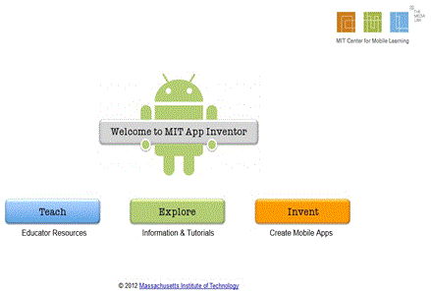
Por otra parte muestra flexibilidad como alternativa para usuarios que no tienen que ser necesariamente programadores o tengan conocimientos de lenguajes de programación, ya que la plataforma cuenta con una amplia variedad de herramientas y en cuando a las pruebas finales en el emulador, MIT App Inventor a cubre todo el proceso necesario para ejecutar los proyectos sobres aplicaciones creadas.
Además su interfaz resulta intuitiva, ya que el MIT App Inventor requiere un la descarga de la biblioteca de etiquetas y comandos, para facilitarlo, el MIT pone a disposición tutoriales y foros donde los integrantes del proyecto pueden compartir los conocimientos necesarios.
Lo que concluye como una propuesta atractiva para los usuarios en general que quieran empezar a adentrarse en la programación de aplicaciones móviles.

- Instalación de App Inventor
App Inventor se ejecuta a través de un navegador Web. Si se esta usando un teléfono, se trabaja con el teléfono conectado al ordenador mediante un cable USB, de esta manera la aplicación va a aparecer en el teléfono poco a poco a medida en que se trabaja.
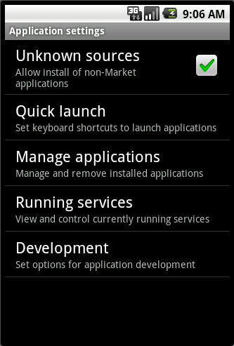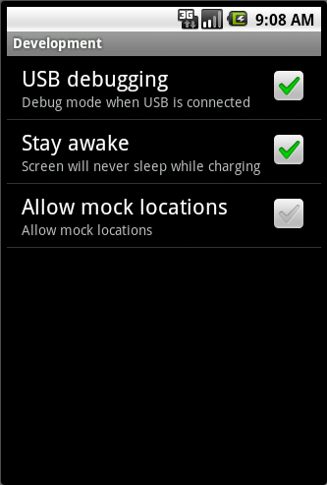
Si no se cuenta con un dispositivo, hay un emulador de teléfono incluido en el paquete de instalación de App Inventor que se puede utilizar en su lugar. Cuando hayas terminado la construcción, puedes "empaquetar" tu aplicación terminada para producir un "paquete de aplicación" (archivo APK de Android) que puedes compartir e instalar en cualquier teléfono Android, como cualquier otra aplicación Android.
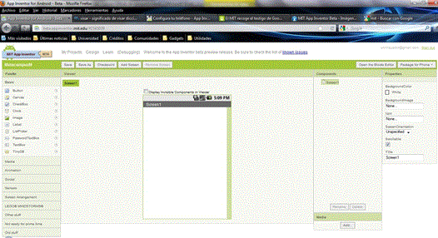
A continuación se detalla el tipo se diseño con el que se elaborara la aplicación desde la plataforma MIT App Inventor.

- Diagramado del flujo de procesos y del funcionamiento de la aplicación

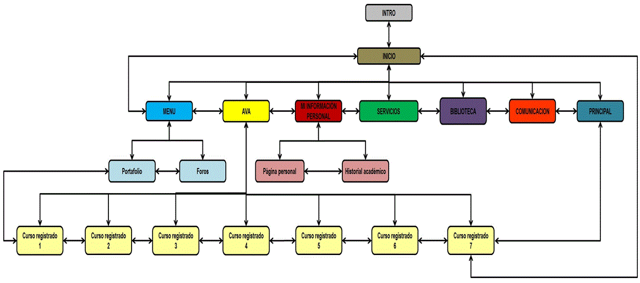
- Diseño a detalle
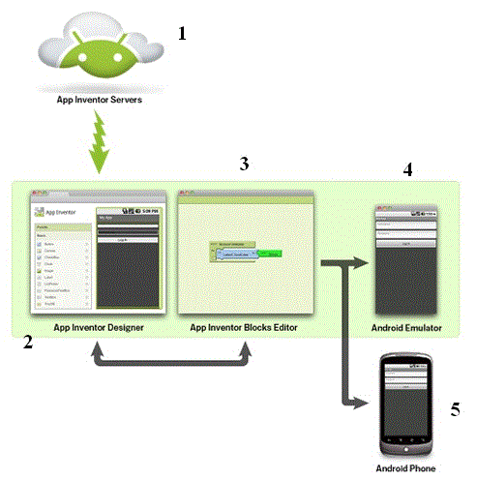 | 1. Pare realizar el seguimiento de y la ejecución de la plataforma el equipo de computo a través del navegador debe ponerse en contacto con el servidor del MIT App Inventor.  2. Posteriormente concede el acceso a la plataforma en donde aparecerán los proyectos que se han estado realizando dentro de el desarrollador.  3. Simultáneamente permite trabajar con el editor y simula el trabajo realizado, mediante la inserción de botones los cuales poseen los nombres de los comandos que cubre la interfaz.  4. Una vez que se encuentra en funcionamiento se puede ejecutar una emulación de como opera la aplicación en el mismo equipo de computo.  5. También permite la ejecución en un entorno real dentro de un sistema operativo Android, solo si se tiene un dispositivo conectado al equipo de cómputo.

- Creación del proyecto en la consola de programación
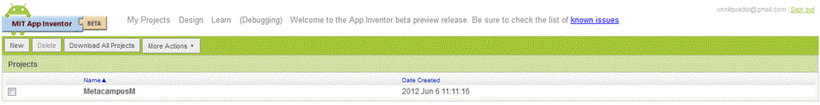
7. App Inventor pone a disposición del usuario una amplia selección de opciones para la programación de las aplicaciones  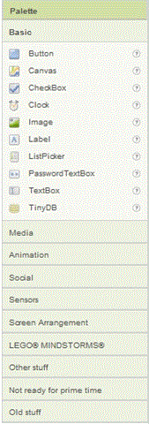 | 8. También adiciona una pantalla que simula la recreación de la aplicación para los efectos de interfaz e inserción de botones que se adecuen a las necesidades del desarrollador  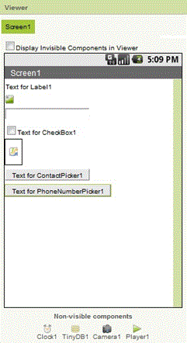 | 9. Simultáneamente, cuando se selecciona un botón y es insertado en la pantalla de simulación, elabora un listado de los componentes para su edición.  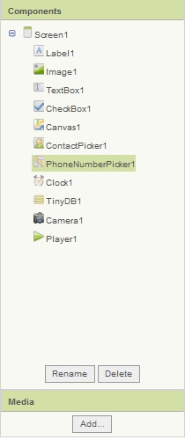 | 10. También cuenta con un editor en donde se seleccionan los componentes para darle las prioridades que se requieren para la elaboración de la interfaz, de esta manera  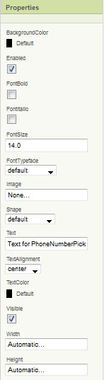

- Diseño e instrumentos de la evaluación
Impacto |  |  |  |  | Documento, informe o fuente de verificación
Descripción |  | Tipo | Unidad de medida (tiempo) | Periodicidad | Forma de calcularlo
1 | Aceptación de la aplicación por el alumnado que cuenta con alguno de los dispositivos móviles mencionados mediante las descargas realizadas. | Objetivo | 124 días | Cuando se presente | - Registros auxiliares  - Informe (semanal, quincenal o mensual)
2 | Se reduce el índice de entregas tardías de las actividades que el alumno debe realizar e incrementa la productividad de este. | Operativo | 7 días | Diario | - Libreta de notas y diario de campo  - Formulario de evaluación del desempeño de la aplicación (encuesta en línea, vía correo electrónico o sección de recomendaciones de los gestores de descarga)
3 | El desempeño de la aplicación y la interfaz de la plataforma son adecuados para el uso y manejo de las capacidades del alumno. | Ejecución | 7 días | Semanal | - Pruebas de funcionabilidad y compatibilidad con los sistemas operativos móviles  - Comprobación del gestor de descargas en Google Play, AppStore o AppWorld.
4 | Revisión del funcionamiento y los resultados de las pruebas | Ejecución | 15 días | Diario | - Informe detallado y especifico de la operatividad, funcionamiento y comportamiento  - Pruebas en aquellos dispositivos que registren fallas con la aplicación instalada

- Garantía y aseguramiento de la calidad para la evaluación del proyecto
a) Realización y prueba: | Para la realización de este proyecto de características para la creación, rediseño o mejora de un producto o servicio tecnológico, primeramente se trato de desarrollar la interfaz directamente en un dispositivo de telefonía celular con un sistema operativo Android, mediante una conexión USB, configurando la terminal bajo las características ilustrativas que se muestran a continuación:  Sin embargo no fue posible emplear la terminar celular como depurador para el desarrollo de aplicaciones, debido a que el paquete de aplicación MIT App Inventor (archivo APK de Android) no contenia los controladores del teléfono celular, por lo cual no se pudo llevar a cabo la conexión, por lo que se opto por la alternativa que ofrece este programa para ser utilizado desde su ejecución a través de un navegador web.
b) Modificación y mejoramiento y nueva prueba: | Para continuar con el seguimiento se procedió a la ejecución de la plataforma en un equipo de computo a través del navegador debe ponerse en contacto con el servidor del MIT App Inventor a través de los siguientes pasos:  - Se concedido el acceso a la plataforma en donde aparecerán los proyectos que se han estado realizando dentro de el desarrollador.  - Simultáneamente se trabajo con el editor y el simulador con el trabajo realizado, mediante la inserción de botones los cuales poseen los nombres de los comandos que cubre la interfaz.  - Su funcionamiento puede ejecutar una simulación de como opera la aplicación en una termina móvil, pero en el mismo equipo de computo.  También permitió la ejecución en un entorno real dentro de un sistema operativo Android, para ello fue necesaria la conexión con un dispositivo móvil conectado al equipo de cómputo.
c) Producto obtenido: | La aplicación construida se describe a continuación, iniciando principalmente por la interfaz del acceso a la plataforma móvil basándose en un sistema de navegación global con hipertexto.  - INTRO ó INICIO de la aplicación, basada en el sistema de navegación diseñado.  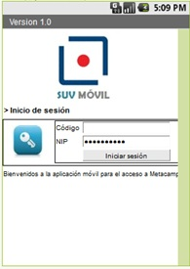  - Jerarquía de segundo nivel del sistema de navegación apegándose diseño propuesto.  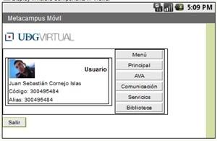  - Se realiza el ingreso al Ambiente Virtual de Aprendizaje (AVA) para mostrar el listado de cursos registrados.  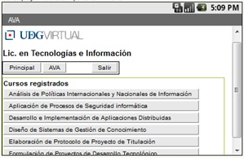  - Se realiza la selección de las unidades de la asignatura Formulación de Proyectos de Desarrollo Tecnológico, así como el acceso a foros y portafolio.  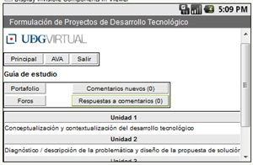  - Se muestra la simulación del acceso a la sección de foros para la participación.  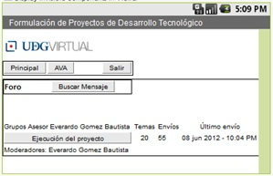  - Se demuestra el acceso a la sección de portafolio para hacer la revisión de las retroalimentaciones.  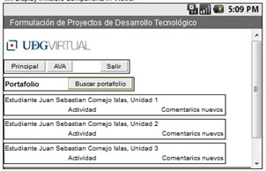

- Sobre el producto a entregar al usuario demandante
En mayoría, los beneficiarios del proyecto “Diseño de una interfaz de navegación para Metacampus desde dispositivos móviles que utilicen sistema operativo Android”, son personas que en mayoría, forman parte de la fuerza laboral activa de nuestro país, muchos de ellos cursan dentro del Sistema de Universidad Virtual alguna de las seis licenciaturas como su segunda profesión, por lo cual, entra el supuesto de que hay posibilidades de que cuenten con dispositivos móviles con la capacidad suficiente e ideal donde podrían instalar dicha aplicación y satisfacer las necesidades que este proyecto busca cubrir.
De esta manera entran una alternativa real y segura con la que podrán tener el acercamiento a los servicios universitarios básicos que se logren incluir en la aplicación, con lo que se pretende contar con un numero mayor de interesados que deseen participar en la mejora del producto (aplicación) y el servicio (acceso a Metacampus).
Por otro lado su principal representativo es que los alumnos del SUV podrán ingresar a la plataforma desde cualquier punto de acceso a internet y de esta manera cubrir las necesidades básicas de aquellos que no cuentan con acceso oportuno a un equipo de cómputo, concientización para generar la entrega a tiempo de actividades para los que tienen contratiempos laborales o familiares y la ampliación de cobertura en educación media superior y superior del Sistema de Universidad Virtual.
Cabe señalar que la importancia de este tipo de proyectos, son poco atendidos por las instituciones educativas por el alto índice de inseguridad que actualmente imperan en los servicios de transferencia de datos.
Los resultados son favorables, ya que se cuenta con la colaboración de personas y equipo necesarios que permiten la sostenibilidad del proyecto, además el apoyo recibido por las autoridades de la Universidad de Guadalajara en torno al SUV.
Hasta el momento la aplicación solo se encuentra disponible mediante transferencia de datos, aun no se han establecido versiones aptas para descarga, puesto que aun sigue en fase de pruebas y el funcionamiento no es el adecuado, sin embargo logra cumplir con la mayoría de los objetivos que se pretenden alcanzar. No obstante, la colaboración de alumnos de otras disciplinas dentro del SUV ha aportado ideas significativas que poco a poco se han ido integrando en el diseño de la aplicación móvil.

- Cronograma
Fase | Actividades especificas | Fecha de entrega |  |  | Entregables | Sub – entregables | Responsable
Fase | Actividades especificas | Inicio | Termino |  | Entregables | Sub – entregables | Responsable
Fase I  Definición de la problemática | - Encuadre y selección del proyecto  - Análisis de los elementos del proyecto | 06/02/2012 |  | 21/02/2012 | •Tabla de análisis del proyecto •Tabla de rubrica del proyecto | Reporte formal sobre la estructura del proyecto, objetivos y logros que desea alcanzar. | Juan Sebastián Cornejo Islas
Fase I  Definición de la problemática | - Definición de la problemática  - Definición de la problemática  - Soluciones  - Proyectos o ideas similares  - Viabilidad y factibilidad | 22/02/2012 |  | 07/03/2012 | • Presentación formal de la problemática que el proyecto desea resolver. | Entrega de informe prospectivo sobre los resultados que analizaron tras la presentación de la problemática y las métricas que se esperan que logre el proyecto al lograr concretarse e implementarse. | Juan Sebastián Cornejo Islas  Iván Khalebb Cervantes Téllez
Fase I  Definición de la problemática | - Fundamentación de la problemática y propuesta de solución  - Autorización para la intervención del proyecto  - Consulta de documentación que sustenten y formalicen el proyecto  - Propuesta de solución | 08/03/2012 |  | 23/03/2012 | • Contacto vía correo electrónico con la institución donde el proyecto tendrá lugar.  • Consulta de fuentes de información a apropiadas que permitan elaborar un proyecto dentro de los márgenes institucionales.  • Corrección de la problemática del proyecto para mejor efectividad, viabilidad y factibilidad. | Se da a conocer la idea emprendedora sobre el proyecto “Metacampus Móvil” a la coordinación de la Lic. En Tecnologías e Información, además que se revisan normas y políticas federales e institucionales que permitan trabajar dentro de los márgenes que dictamine la ley para efectos de viabilidad y factibilidad que le den sustento al trabajo presentado. | Juan Sebastián Cornejo Islas  Iván Khalebb Cervantes Téllez
Fase II  Diseño del diagnóstico del proyecto | - Determinar propuesta de trabajo | 24/03/2012 |  | 09/04/2012 | Matriz de fortalezas, oportunidades, debilidades y fortalezas | Descripción de los aspectos positivos y negativos, así como los factores internos y externos que contempla el proyecto | Juan Sebastián Cornejo Islas  Iván Khalebb Cervantes Téllez
Fase II  Diseño del diagnóstico del proyecto | - Organización del proyecto | 10/04/2012 |  | 25/04/2012 | Justificación de herramientas | Adecuación de los instrumentos de captura de información, para la recolección de datos. | Iván Khalebb Cervantes Téllez
Fase II  Diseño del diagnóstico del proyecto | - Definición de actividades | 26/04/2012 |  | 11/05/2012 | Formato de la composición de la aplicación | Entrega de los resultados captados por los sondeos realizados vía e – mail a estudiantes del SUV | Iván Khalebb Cervantes Téllez
Fase II  Diseño del diagnóstico del proyecto | - Definición de actividades | 12/05/2012 |  | 27/05/2012 | Informe de la situación actual | Redacción de un documento que detalla los campos de acción que deberá de cubrir la construcción de la aplicación | Iván Khalebb Cervantes Tellez
Fase III  Planeación del proyecto | - Investigación y conceptos de información sobre los sistemas operativos y los dispositivos | 28/05/2012 |  | 13/06/2012 | Listado de objetivos del proyecto | Documento que precisa los propósitos que se desean lograr mediante la elaboración de una aplicación. | Juan Sebastián Cornejo Islas  Iván Khalebb Cervantes Téllez
Fase III  Planeación del proyecto |  | 14/06/2012 |  | 29/06/2012 | Estructura de desglose de tareas | Definición y cuantificación del trabajo a realizar en todo el proyecto. | Juan Sebastián Cornejo Islas  Iván Khalebb Cervantes Téllez
Fase III  Planeación del proyecto |  | 30/06/2012 |  | 15/07/2012 | Informe de cotización | Revisión de costos, fechas de recepción avances y convenios con plataformas de descarga. | Juan Sebastián Cornejo Islas
Fase III  Planeación del proyecto | - Actualización e instalación del software a utilizar durante la creación, desarrollo, modificación y pruebas del proyecto | 16/07/2012 |  | 31/07/2012 | Descripción breve del proyecto propuesto y sus características. | Reporte formal sobre la estructura la aplicación, objetivos y logros que desea alcanzar. | Juan Sebastián Cornejo Islas  Iván Khalebb Cervantes Téllez
Fase III  Planeación del proyecto |  | 01/08/2012 |  | 16/08/2012 | Documentos que describen el diseño final de los vínculos interactivos. | Gráficos que detallan los contenidos de los vínculos, ilustraciones, definición de términos desconocidos, etc. | Iván Khalebb Cervantes Téllez
Fase III  Planeación del proyecto |  | 17/08/2012 |  | 02/09/2012 | Simulación de la virtualización | Presentación desarrollada de la aplicación en un entorno amigable | Iván Khalebb Cervantes Téllez
Fase III  Planeación del proyecto | - Presentación del proyecto al SUV en su prototipo piloto | 03/09/2012 |  | 18/09/2012 | Documentos del diseño final | Descripción de las pruebas, el resultado que se espera y resultado que se debe de obtener | Iván Khalebb Cervantes Téllez
Fase IV  Implementación del proyecto | - Pruebas para la verificación y buen funcionamiento, así como mantenimiento ante el estafo físico y lógico de los equipos a utilizar. | 19/09/2012 |  | 04/10/2012 | Informe de la revisión del funcionamiento | Descripción de la operatividad de la interfaz, para su adecuación a aquellos dispositivos que registren fallas | Iván Khalebb Cervantes Téllez
Fase IV  Implementación del proyecto |  | 05/10/2012 |  | 20/10/2012 | Relación del equipamiento | Descripción del estado físico de los dispositivos para efectos de posibles adecuaciones | Iván Khalebb Cervantes Téllez
Fase IV  Implementación del proyecto |  | 21/10/2012 |  | 30/10/2012 | Informe y relación del a instalar | Instalación de la aplicación y actualización de los sistemas operativos de los dispositivos | Iván Khalebb Cervantes Téllez
Fase IV  Implementación del proyecto |  | 31/10/2012 |  | 07/11/2012 | Informe de los resultados de las pruebas | Detallado especifico del comportamiento de los equipos nuevos ya con la aplicación instalada | Iván Khalebb Cervantes Téllez
Fase IV  Implementación del proyecto | - Elaboración de material de divulgación para difundir el lanzamiento de la aplicación en plataformas de descarga. | 08/11/2012 |  | 13/11/2012 | Relación de estudiantes que participan en la descarga e instalación | Concentrado de participantes para descarga e instalación de Metacampus Móvil | Iván Khalebb Cervantes Téllez
Fase IV  Implementación del proyecto |  | 14/11/2012 |  | 19/11/2012 | Indicar instrucciones para ubicar las partes de la aplicación | Entrega tutoriales con archivos multimedia,, para que los estudiantes localicen en la aplicación el espacio al que desean accesar. | Iván Khalebb Cervantes Tellez
Fase V  Ejecución del proyecto | - Conocer los beneficios y perjuicios que ofrece la creación de la aplicación | 20/11/2012 |  | 25/11/2012 | Entrega de documento impreso con los resultados desarrollados | Conceptos que deben conocer los usuarios, explicación de los requerimientos mínimos en el dispositivo. | Iván Khalebb Cervantes Téllez
Fase V  Ejecución del proyecto | - Presentación formal de la aplicación ante el CTI de la UdG, así como las instrucciones para la integración de la aplicación con el SUV. | 30/11/2012 |  | 05/12/2012 | Informe con el contenido de actividades | Análisis del desarrollo del proyecto en cada una de sus fases, obstáculos, solución de problemas y alternativas | Juan Sebastián Cornejo Islas  Iván Khalebb Cervantes Téllez
Fase V  Ejecución del proyecto |  | 06/12/2012 |  | 09/12/2012 | Informe de actividades | Documento de seguimiento de acciones correctivas sobre inconsistencias detectadas. | Juan Sebastián Cornejo Islas  Iván Khalebb Cervantes Téllez
Fase V  Ejecución del proyecto |  | 10/12/2012 |  | 13/12/2012 | Informe de aceptación e instauración de la aplicación oficial | Contenido de evaluación por secciones semanales que indican la medición de resultados y los puntos de control interno del proyecto. | Juan Sebastián Cornejo Islas
Fase V  Ejecución del proyecto | - Entrega de la carta de aceptación final | 14/12/2012 |  | 17/12/2012 | Informe ejecutivo | Documento donde se presentan los resultados obtenidos por el proyecto mediante el compendio, revisión y clasificación de evaluaciones previas. | Juan Sebastián Cornejo Islas

- Conclusiones

El desarrollo de proyectos tecnológicos permite que podamos adquirir nuevas condiciones de vida en todas las áreas en las que se quiera intervenir, esto en base a que la inminente globalización, hace que las personas entren en el consumismo provocando la aparición de nuevas necesidades, abriendo puertas a la creación, innovación o cambio en nuevos productos y servicios.
Las ventajas que trae consigo el desarrollo tecnológico, es sin lugar a dudas la expansión de redes informáticas que hacen posible la homogeneización en intercambio y relaciones de conocimientos, al poner en comunicación a vastas poblaciones en diferentes puntos geográficos. Pero los beneficios que trae consigo son más importantes, ya que son la clave que permitirá la apertura de nuevas posibilidades y oportunidades en cuanto a productos y servicios, más eficientes y con un nivel de calidad óptimo que responda a las necesidades que en el hombre vayan surgiendo día a día.
A continuación se citan algunas conclusiones a las cuales se ha llegado gracias a la elaboración de este protocolo:
- La interpretación de datos da la posibilidad y la oportunidad de que el proyecto “Metacampus Movil” sea implementado y considerado por las responsables del mismo para su ejecución, de esta manera, los alumnos podrán conocer la forma en la cual puedan explotar recursos de la aplicación de gran valor y además de la innovación tecnológica que lo acompañan.
- Las debidas intervenciones y modificaciones sobre otros aspectos que son relevantes para el sector principal de intervención, el alumnado del SUV, sobre las nuevas tendencias de la tecnología móvil y sus formas de manifestarse.
- La propiedad que presenta dicho proyecto muestra flexibilidad y adaptación a cualquier tipo de usuario que desee disponer de los servicios a distancia, puesto que la media poblacional de alumnos inscrita en el Sistema de Universidad Virtual.
- Es importante, puntualizar que la relevancia este proyecto de encuentra en la decisión tomada la creación, rediseño o mejora de un producto o servicio tecnológico (en este caso Metacampus), ya que, dan pauta a satisfacer necesidades existentes en determinadas áreas de intervención social, en este caso, la Universidad de Guadalajara.
- Se pretende también que el impacto de este proyecto no solo se concentre como un servicio exclusivo de la universidad de Guadalajara, sino también se espera que trascienda a otras instrucciones de educación universitaria, ya que es probable que otras entidades educativas estén interesadas en la implementación de este tipo de asistencia para su población estudiantil o académica.

- Bibliografías

- Desarrollo tecnológico en la Sociedad. [En línea]. Recuperado el 28 de Abril del 2012 de la página: http://www.sappiens.com/castellano/articulos.nsf/Inform%C3%A1tica/Desarrollo_tecnol%C3%B3gico_en_la_Sociedad/E01CB3D207D06C11C12571FF0009204A!opendocument
- El desarrollo tecnológico en el contexto de la modernidad. [En línea]. Recuperado el 30 de Abril del 2012 de la página: http://www.ub.edu/geocrit/sn/sn-170-26.htm
- Investigación y desarrollo tecnológico. [En línea]. Recuperado el 01 de Mayo del 2012 de la página: http://www.ucol.mx/acerca/coordinaciones/cgic/cgic/Ejeinvestigacion/Bibliografia/Definiciones%20de%20ciencia.pdf
- Análisis de los elementos de un proyecto. [En línea]. Recuperado el 02 de Mayo del 2012 de la página: http://metacampus.udgvirtual.udg.mx/metacampus-liferay-portlet/viewFile?id=545&persistence=AVACursosPersistenceF0079
- Tipos de proyecto. [En línea]. Recuperado el 03 de Mayo del 2012 de la página: http://metacampus.udgvirtual.udg.mx/metacampus-liferay-portlet/viewFile?id=539&persistence=AVACursosPersistenceF0079
- Las Encuestas [Recuperado el 27 de Mayo del 2012]. Disponible en la página: http://148.202.105.242/metacampus-liferay-portlet/viewFile?id=36&persistence=AVACursosPersistenceF0108
- El recurso informático en el procesamiento de datos cualitativos en ciencias sociales. [Recuperado el 28 de Mayo del 2012]. Disponible en la página: http://www.naya.org.ar/analisis_cualitativo/vcaaspc.htm
- El análisis de información y las investigaciones cuantitativa y cualitativa. [Recuperado el 31 de Mayo del 2012]. Disponible en la página: http://bvs.sld.cu/revistas/spu/vol33_3_07/spu20207.htm
- La Estadística (página 2). [Recuperado el 02 de Junio del 2012]. Disponible en la página: http://www.monografias.com/trabajos48/la-estadistica/la-estadistica2.shtml
- Unidad 3 – Estadística Descriptiva. [Recuperado el 03 de Junio del 2012]. Disponible en la página: www.uaq.mx/matematicas/estadisticas/xu3.html
- Uso del programa Ganttproject. [En línea]. Recuperado el 07 de Junio del 2012 de la página: http://metacampus.udgvirtual.udg.mx/metacampus-liferay-portlet/viewFile?id=756&persistence=AVACursosPersistenceF0081
- Gantt Project – Descargar. [En línea]. Recuperado el 08 de Junio del 2012 de la página: http://gantt-project.uptodown.com/
- El desarrollo tecnológico en el contexto de la modernidad. [En línea]. Recuperado el 08 de Junio del 2012 de la página: http://www.ub.edu/geocrit/sn/sn-170-26.htm
- Investigación y desarrollo tecnológico. [En línea]. Recuperado el 09 de Junio del 2012 de la página: http://www.ucol.mx/acerca/coordinaciones/cgic/cgic/Ejeinvestigacion/Bibliografia/Definiciones%20de%20ciencia.pdf
- Análisis de los elementos de un proyecto. [En línea]. Recuperado el 10 de Junio del 2012 de la página: http://metacampus.udgvirtual.udg.mx/metacampus-liferay-portlet/viewFile?id=545&persistence=AVACursosPersistenceF0079
- Administración de proyectos, EDT. [Recuperado el 12 de Junio del 2012]. Disponible en la página: http://metacampus.udgvirtual.udg.mx/metacampus-liferay-portlet/viewFile?id=752&persistence=AVACursosPersistenceF0081
- Metodología para la presentación y evaluación de proyectos de tecnologías de información y comunicaciones. Recuperado el 12 de Junio del 2012]. Disponible en la página: http://metacampus.udgvirtual.udg.mx/metacampus-liferay-portlet/viewFile?id=527&persistence=AVACursosPersistenceF0079

- Anexos

- Estructura de trabajo
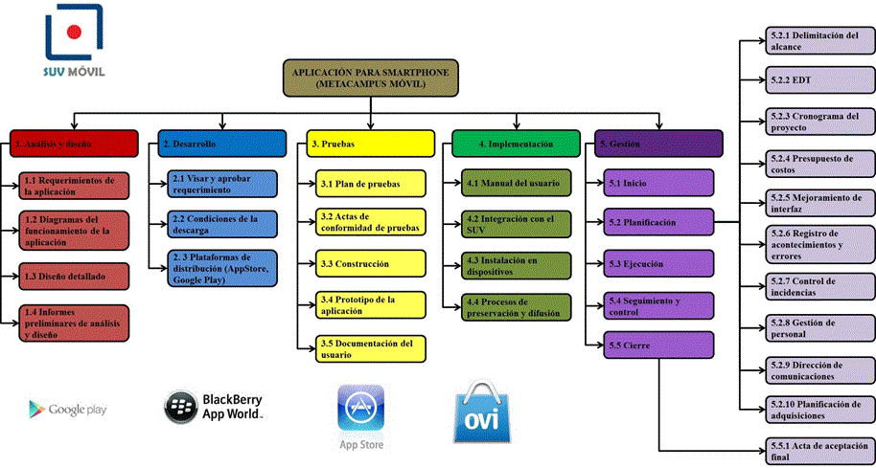

- Diagrama de Gantt
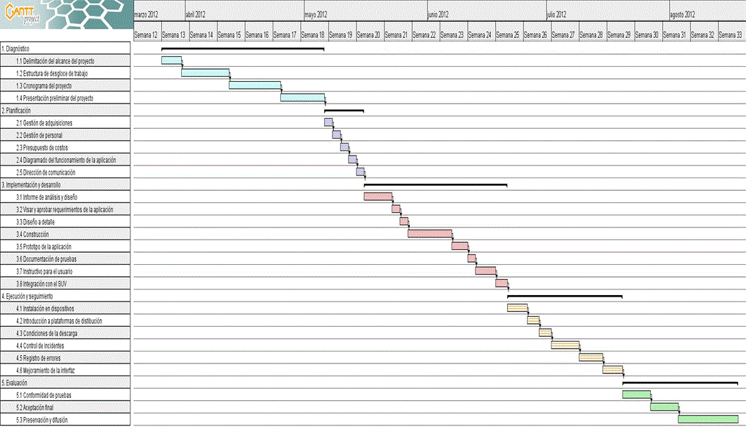

- Formato de la encuesta (construcción del instrumento)
Proyecto Aplicación para Smartphone (Metacampus Móvil)
Elaboración de protocolo de proyecto de titulación
Aplicación del diagnóstico – Actividad Integradora / Unidad 2
Encuesta para el estudio de la creación y diseño de aplicación para dispositivos móviles
Nombre |  | Fecha
Ocupación |  | Edad

Por favor indique con una X la opción que sea más adecuada a su respuesta
- ¿Alguna vez ha utilizado y/o descargado aplicaciones para dispositivo móvil?
Si |  | No
- ¿Ha utilizado alguno de los siguientes dispositivos móviles?
Smartphone |  | Tableta electrónica
Laptop |  | Ninguna de las opciones
- ¿Qué sistema operativo cree usted que sea más utilizado para el lanzamiento de la aplicación?
iOS (iPhone) |  | Android
RIM (Black Berry) |  | Ninguna de las opciones
- ¿Cuál es el servicio para la descarga de aplicaciones en sistema operativo que más a empleado?
AppStore (iPhone) |  | Play Store (Android)
- Cuando selecciona la descarga de una aplicación ¿Revisa las instrucciones para su uso?
Si |  | No
- ¿Cuál es la opinión que tiene usted sobre este tipo de tecnologías aplicables a dispositivos móviles?
- ¿Considera estos servicios seguros y eficientes?
Si |  | No
- ¿Cuánto tiempo permanece en la plataforma cuando revisa o realiza alguna actividad de algún curso determinado?
15 minutos |  | 1 hora
3 horas |  | Ninguna de las opciones
- ¿En que lugares suele realizar el acceso al Metacampus cuando lo hace desde una computadora?
Cibercafé |  | En casa
En el trabajo |  | Ninguna de las opciones
- Si usted descargara la aplicación ¿Podría aprovechar al máximo los recursos que le ofrece?
Si |  | No
- ¿Le agradaría que la interfaz en la aplicación sea poco robusta (con menos hipervínculos)?
Si |  | No
Me es indiferente |  | Ninguna de las opciones
- ¿Considera que el SUV realice un instructivo o manual interactivo donde le muestre el uso de la aplicación en determinado sistema operativo?
Si |  | No
- ¿Le gustaría recibir soporte técnico para el uso de la aplicación?
Vía chat |  | Vía telefónica
Personalizada |  | Ninguna de las opciones
- Si a usted se le menciona que el SUV creará una aplicación para acceder a Metacampus ¿Qué servicios le gustaría que estén disponibles?
Revisión de instrucciones en las actividades |  | Consultar las retroalimentaciones
Participar en los foros o sección de dudas |  | Ninguna de las opciones
- ¿Qué otro tipo de servicio le gustaría tener además de los que le fueron cuestionados?

- Concentrado de las preguntas cerradas
A continuación se muestra la lista respuestas basadas en los resultados obtenidos de la encuesta realizada a una población de 87 personas que respondieron vía correo electrónico sobre el proyecto “Metacampus Móvil”
PREGUNTAS |  | RESPUESTAS
PREGUNTAS | Si | No | Smartphone | Tableta | Laptop | Ninguna opción | iOS | Android | RIM | Ninguna opción | AppStore | Play Store | Si | No | Si | No | 15 minutos | 1 hora | 3 horas | Ninguna opción | Cibercafé | Casa | Trabajo | Ninguna opción | Si | No | Si | No | Indiferente | Ninguna opción | Si | No | Vía Chat | Vía Telefónica | Personalizada | Ninguna opción | Revisión de instrucciones | Consultar retroalimentaciones | Participación en foros o dudas | Ninguna opción
01. ¿Alguna vez ha utilizado y/o descargado aplicaciones para dispositivo móvil? | 65 | 22
02. ¿Ha utilizado alguno de los siguientes dispositivos móviles? |  |  | 21 | 36 | 18 | 12
03. ¿Qué sistema operativo cree usted que sea más utilizado para el lanzamiento de la aplicación? |  |  |  |  |  |  | 20 | 38 | 26 | 3
04. ¿Cuál es el servicio para la descarga de aplicaciones en sistema operativo que más a empleado? |  |  |  |  |  |  |  |  |  |  | 70 | 17
05. Cuando selecciona la descarga de una aplicación ¿Revisa las instrucciones para su uso? |  |  |  |  |  |  |  |  |  |  |  |  | 35 | 52
07. ¿Considera estos servicios seguros y eficientes? |  |  |  |  |  |  |  |  |  |  |  |  |  |  | 45 | 42
08. ¿Cuánto tiempo permanece en la plataforma cuando revisa o realiza alguna actividad de algún curso determinado? |  |  |  |  |  |  |  |  |  |  |  |  |  |  |  |  | 43 | 29 | 10 | 5
09. ¿En que lugares suele realizar el acceso al Metacampus cuando lo hace desde una computadora? |  |  |  |  |  |  |  |  |  |  |  |  |  |  |  |  |  |  |  |  | 27 | 36 | 15 | 9
10. Si usted descargara la aplicación ¿Podría aprovechar al máximo los recursos que le ofrece? |  |  |  |  |  |  |  |  |  |  |  |  |  |  |  |  |  |  |  |  |  |  |  |  | 68 | 19
11. ¿Le agradaría que la interfaz en la aplicación sea poco robusta (con menos hipervínculos)? |  |  |  |  |  |  |  |  |  |  |  |  |  |  |  |  |  |  |  |  |  |  |  |  |  |  | 17 | 32 | 31 | 7
12. ¿Considera que el SUV realice un instructivo o manual interactivo donde le muestre el uso de la aplicación en determinado sistema operativo? |  |  |  |  |  |  |  |  |  |  |  |  |  |  |  |  |  |  |  |  |  |  |  |  |  |  |  |  |  |  | 64 | 23
13. ¿Le gustaría recibir soporte técnico para el uso de la aplicación? |  |  |  |  |  |  |  |  |  |  |  |  |  |  |  |  |  |  |  |  |  |  |  |  |  |  |  |  |  |  |  |  | 38 | 22 | 17 | 12
14. Si a usted se le menciona que el SUV creará una aplicación para acceder a Metacampus ¿Qué servicios le gustaría que estén disponibles? |  |  |  |  |  |  |  |  |  |  |  |  |  |  |  |  |  |  |  |  |  |  |  |  |  |  |  |  |  |  |  |  |  |  |  |  | 15 | 30 | 36 | 6

